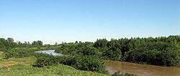
Wisłoka
- De Wisłoka is een rivier in het zuidoosten van Polen.
- De Wisłoka mondt uit in de Wisła en heeft een lengte van 164 km en een stroomgebied van 4110 km² (in zijn geheel in Polen).

